 | Katholisches Pfarramt Gaustadt St. Josef,  Dr.-Martinet-Str. 11, 96049 Bamberg-Gaustadt  Tel.: +49 (0951) 96588-0 – Fax: +49 (0951) 96588-32  Kto. Nr. 130534 bei der Spk Bamberg, BLZ 770 500 00  IBAN: DE54 7705 0000 0000 1305 34  ViSdP.: Dr. M. Kohmann, Pfarradministrator  http://www.sb-bamberger-westen.de  st-josef.gaustadt@erzbistum-bamberg.de

Das Pfarrbüro ist bis auf weiteres für den Publikumsverkehr geschlossen. Sie erreichen uns über E-Mail oder telefonisch: zu den unten genannten Öffnungszeiten.
Aktuelle Meldungen finden Sie auf unserer Homepage:
www.sb-bamberger-westen.de
Das Pfarrbüro ist am Freitag, 04.06.2021 geschlossen!:

- montags von 8.00h bis 14.00h
- mittwochs von 8.00h bis 13.00h und 16.00h bis 18.00h
- freitags von 8.00h bis 12.00h besetzt.
Annahme von Messintentionen nur montags und mittwochs
In dringenden Notfällen erreichen Sie das Dompfarramt unter der Tel. 0951 2995590.
Die Notfallseelsorge ist 24 Stunden täglich über die Tel. Nr. 0800 1110111 erreichbar.

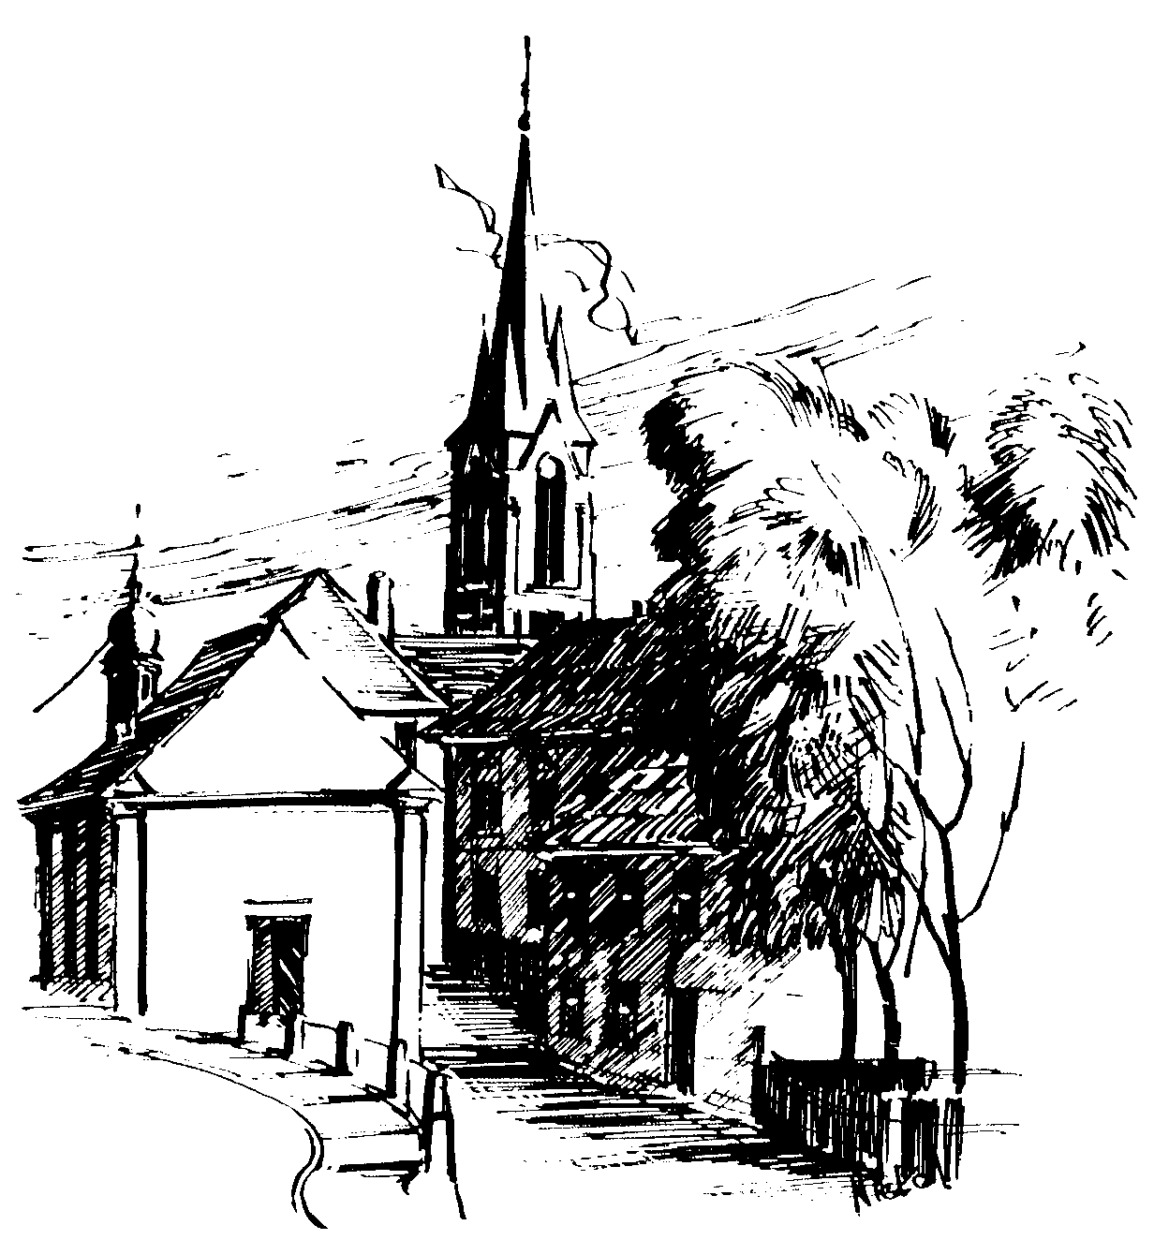 | Gottesdienstordnung  vom 29.05. bis zum 20.06.2021  und  Mitteilungen für die Pfarrgemeinde  Dreifaltigkeitssonntag  und  10. + 11. Woche im Jahreskreis B

Dreifaltigkeitssonntag

Samstag, 29.05.2021 Hl. Papst Paul VI.
14.30h Tauffeier für Pauline GÖTTER in der Pfarrkirche
16.00h portug. Eucharistiefeier in der Pfarrkirche

Sonntag, 30.05.2021
10.00h Eucharistiefeier, Gebetsanliegen für ++ Eltern Anna u. Caspar REINFELDER – (nach Meinung) in der Pfarrkirche
Kollekte an diesem Sonntag für die Pfarrei

Hochfest des Leibes und Blutes Christi - Fronleichnam

Mittwoch, 02.06.2021 (Hl. Marcellinus u. Hl. Petrus)
18.30h Eucharistiefeier in der Pfarrkirche
Gebetsanliegen für alle lebenden und verstorbenen Pfarrangehörigen

Donnerstag, 03.06.2021 (Hl. Karl Lwanga u. Gefährten)
10.00h Eucharistiefeier in der Pfarrkirche
Gebetsanliegen für alle lebenden und verstorbenen Pfarrangehörigen

10. Sonntag im Jahreskreis

Samstag, 05.06.2021 (Hl. Bonifatius, Glaubensbote u. Märtyrer)
16.00h portug. Eucharistiefeier in der Pfarrkirche

Sonntag, 06.06.2021
10.00h Eucharistiefeier, Gebetsanliegen für ++ Erika u. Rudolf PLOCH-STANDKE u. Angeh. - + Lorenz WINKLER) –
(zum DANK) in der Pfarrkirche
Kollekte an diesem Sonntag für die Pfarrei

Mittwoch, 09.06.2021 (Hl. Ephräm der Syrer)
18.30h Eucharistiefeier in der Pfarrkirche
Gebetsanliegen für alle lebenden und verstorbenen Pfarrangehörigen

11. Sonntag im Jahreskreis

Samstag, 12.06.2021 (Unbeflecktes Herz Mariä)
16.00h portug. Eucharistiefeier in der Pfarrkirche

Sonntag, 13.06.2021 (Hl. Antonius v. Padua)
10.00h Eucharistiefeier, Gebetsanliegen für ++ Familie NAWROTH u. REH in der Pfarrkirche
Kollekte an diesem Sonntag für die Pfarrei

Mittwoch, 16.06.2021 (Hl. Benno)
18.30h Eucharistiefeier in der Pfarrkirche
Gebetsanliegen für alle lebenden und verstorbenen Pfarrangehörigen

12. Sonntag im Jahreskreis

Samstag, 19.06.2021 (Hl. Romuald, Ordensgründer)
14.30h Tauffeier für Florenz MEINGAST in der Pfarrkirche

Sonntag, 20.06.2021
10.00h Eucharistiefeier, Gebetsanliegen für ++ Günter
STÖCKLEIN, Eltern u. Schwiegereltern – (f. ++ Familie LOCH u. MUSER) in der Pfarrkirche
Kollekte an diesem Sonntag für die Pfarrei
Beichtgelegenheit jederzeit nach Vereinbarung

Nachrichten aus Gaustadt St. Josef

Fronleichnam

Leider wird es auch in diesem Jahr aufgrund der Corona Pandemie keine Fronleichnamsprozession in Gaustadt geben.
Alle Vereine sind jedoch zum Gottesdienst um 10.00 Uhr in die Pfarrkirche eingeladen.
Es findet ein kleiner Umzug in der Kirche mit anschl. eucharistischem Segen statt.
Das Aufstellen und Schmücken der Figuren entfällt.
Jeder Verein ist jeweils mit einer Fahne eingeladen.
Eine Anmeldung ist nicht erforderlich!

Wallfahrt nach Gößweinstein

Die Pfarrwallfahrt 2021 findet nicht statt. Aus der aktuellen Lage und trotz fallender Inzidenzwerte ist eine solide, sichere Planung für unsere Pfarrwallfahrt nicht möglich. Es darf keine Musik spielen, Abstands- und Maskenpflicht, eingeschränkte Sitzplätze im Bus und in der Basilika, sowie die Unsicherheit, ob die Innengastronomie bis Anfang Juli erlaubt ist, mit oder ohne Test, machen es nicht möglich unsere Wallfahrt durchzuführen. Am Wallfahrtstag, 04. Juli 2021, um 10 Uhr, werden wir unseren Wallfahrtsgottesdienst mit Gebetsanliegen für Lebende und Verstorbene der Wallfahrerbruderschaft in unserer Pfarrkirche feiern.

Wir hoffen ganz fest auf eine Wallfahrt in gewohnter Weise im nächsten Jahr 2022.

Rudi Röckelein, Wallfahrtsführer

